
ID：YpXmiUC6XJSQfJ)XkBS2angaqUCB0PsX
简历下载于：2026年08月03日16:52:45

扫码与人才极速沟通
支持: 微信 智联App
点击此处在电脑端查看简历

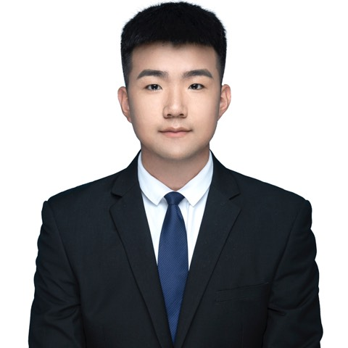
殷先生点击此处联系候选人
期望从事职位：大客户代表

期望工作地点：青岛、西海岸新区

基本信息

男｜24岁(2002年5月)｜5年｜本科｜离职-正在找工作
现居住地：青岛｜户口：青岛｜政治面貌：群众

求职意向

大客户代表 青岛、西海岸新区
8千-1.1万/月｜ 专用设备制造、工业自动化/机器人、通用设备制...｜全职

销售工程师 青岛、西海岸新区
1.2万-2.4万/月｜不限行业｜全职

采购工程师 青岛
7千-1.2万/月｜电力/水利/热力/燃气、石油/石化、仪器仪表｜全职

工作经历
浙江珠城科技股份有限公司 城市经理
2026.01-至今 (7个月)
工作描述：
区域市场开发:主导山东,河南等北方核心区域市场拓展,搭建完善区域销售网络。
华东大区
华中大区
KA大客户
青岛昊宇重工有限公司 业务员 (大客户代表)
2022.09- 2025.12 (3年3个月)
工作描述：
国央企大客户开发：在青岛昊宇重工任职期间，主导开发中石化、中石油体系设计院及华鲁恒升等大型客户，建立稳定的大客户合作体系，累计创造利润1000万+。
互联网行业

教育经历

西安工业大学 财务与投资管理
2022.09 - 2024.05 本科 非统招

青岛酒店管理职业技术学院 会计
2020.01 - 2022.08 大专 统招

自我评价

•具备4年跨行业销售实战经验，熟悉TOB销售模式，擅长市场开拓和渠道搭建，累计创造显著业绩。

